**ESTADISTICA**

Primer semestre 2013

**1.-** Se ha realizado una encuesta en 30 hogares en la que se les pregunta el nº de individuos que conviven en el domicilio habitualmente. Las respuestas obtenidas han sido las siguientes: **1**

4, 4, 1, 3, 5, 3, 2, 4, 1, 6, 2, 3, 4, 5, 5, 6, 2, 3, 3, 2, 2, 1, 8, 3, 5, 3, 4, 7, 2, 3.

a) Calcule la distribución de frecuencias de la variable obteniendo las frecuencias absolutas, relativas y sus correspondientes acumuladas.

b) ¿Qué proporción de hogares está compuesto por tres o menos personas? ¿Qué proporción de individuos vive en hogares con tres o menos miembros?

c) Dibuje el diagrama de barras de frecuencias .

d) ¿Cuál es la variable en estudio? Su clasificación y ¿Cuál es la unidad de observación?

**2.-** En un estudio sobre consumo de gasolina en una gran ciudad se eligió una muestra de 100 vehículos y se observó el número de litros que consumían en un día, obteniéndose la siguiente distribución de frecuencias.

|  |  |
| --- | --- |
| Nº de litros | Nº de automóviles |
| 4-7  7-10  10-13  13-16  16-19  19-25 | 4  8  35  30  20  3 |

a) Calcule la distribución de frecuencias, obteniendo, además, la amplitud de cada intervalo así como sus respectivas marcas de clase y las frecuencia.

b) Represente gráficamente la distribución de frecuencias mediante un histograma.

c) ¿Qué porcentaje de automóviles consumen entre 13 y 19 litros al día?

d) ¿Cuál es su variable en estudio? ¿Cuáles su unidad de observación?

e) ¿Cuáles la clasificación de la variable?

**3.-** Se ha realizado un estudio entre 100 mujeres mayores de 15 años y el número de hijos de las mismas. El resultado ha sido:

|  |  |
| --- | --- |
| Xi: Nº hijos | ni: Nº mujeres |
| 0 | 13 |
| 1 | 20 |
| 2 | 25 |
| 3 | 20 |
| 4 | 11 |
| 5 | 7 |
| 6 | 4 |

Se pide:

a) Calcular el número medio de hijos, la mediana y la moda.

b) Calcular los cuartiles y el decil 7.

c) Obtener la dispersión de la distribución, interpretando los resultados.

d) Analizar la forma de la distribución calculando los coeficientes correspondientes. Comente los resultados.

**4.-** La siguiente distribución expresa el número de coches vendidos durante una semana por cada uno de los 50 concesionarios que una determinada firma tiene en España:

|  |  |
| --- | --- |
| xi: número de coches vendidos | ni: número concesionarios |
| 1  3  4  6  10 | 5  12  20  8  5 |

Se pide:

a) Media aritmética, mediana y moda. ¿Qué puede decir de la asimetría de la distribución con estos datos?

b) Desviación típica, coeficiente de variación de Pearson. Interprete los valores calculados.

**5.-**La distribución del importe de las facturas por reparación de carrocería de una muestra de 80 vehículos en un taller, viene dada por la tabla siguiente:

|  |  |
| --- | --- |
| Importe (€) | Nº vehículos |
| 0-60 | 10 |
| 60-80 | 20 |
| 80-120 | 40 |
| 120-240 | 10 |

Se pide:

a) Calcular el importe medio. Estudiar la representatividad de esta media.

b) Calcular el importe mediano y el importe más frecuente.

c) Calcular el tercer percentil ¿Qué interpretación tiene?

d) ¿Cuál es el importe máximo pagado por las 60 reparaciones más baratas?

e) Estudiar la asimetría.

6.- La tabla siguiente muestra el consumo mensual de manzanas por persona.

|  |  |
| --- | --- |
| Consumo unid. Manz. | Nº personas. |
| 32 | 4 |
| 45 | 16 |
| 48 | 8 |

Determinar :

1. media, mediana, moda y coeficiente de variación interpretando sus resultados.
2. Graficar adecuadamente.
3. ¿Cuál es la variable en estudio?
4. ¿Cuál es la unidad de información?
5. Clasificación de la variable.
6. ¿Presentan simetría estos datos?
7. ¿Cuantas personas consumen más de 45 unidades de manzanas?
8. ¿Que porcentaje de personas consumen como máximo 45 manzanas?
9. ¿Que cantidad de manzanas consumen como máximo el 50% de las personas que consumen menos manzanas?

7.-Del siguiente grafico obtenga:

a) variable en estudio, su clasificación y la unidad de observación.

b) la respectiva tabla de frecuencias.

c) estadísticos de tendencia central y de dispersión.

d) analizar simetría y homogeneidad de los datos.

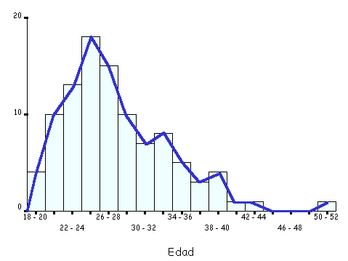

8.- Del siguiente grafico determinar:

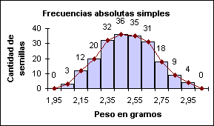

1. Variable en estudio y su clasificación.
2. Tabla de frecuencias respectiva.

9. – a)¿Que tipo de grafico estadístico es el siguiente?

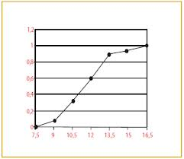

1. Crear una tabla de frecuencias adecuada al gráfico y a una variable.